IZMJENA DVODOBNE I TRODOBNE MJERE

Prisjetimo se!
Četveročetvrtinska mjera je _________? ( zapisati u bilježnicu)
Četvrtina traje ____ dobu. Osminka traje ____ dobe. Polovinka traje ____ dobe. Cijela nota traje _____ dobe.
Napiši osminsku pauzu u bilježnicu. Pokušaj nacrtati violinski ključ u bilježnicu.
Poslušaj primjer i odredi mjeru skladbe? ( jeli dvočetvrtinska, tročetvrtinska ili četveročetvrtinska).
https://www.youtube.com/watch?v=1DDsd9iqLnI
Poslušaj primjer i odredi mjeru skladbe? Tempo, dinamika, izvođač, ugođaj
https://www.youtube.com/watch?v=11Gs-rfPPis

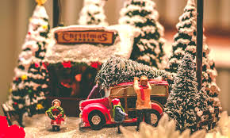
DZ:
Poslušati glazbeni primjer i odrediti dinamiku, tempo, izvođača, mjeru, ugođaj. ( zapisati u bilježnicu)
https://www.youtube.com/watch?v=uOAKNuFCwic
Poslušati primjer i nacrtati na poseban papir božićne simbole ( drvce, snijeg, snješko, lampice, kuglice…) i ponijeti na slijedeći sat – postavit ćemo vaše uratke na pano u učionici.
https://www.youtube.com/watch?v=sfVjmvR4D-M
https://www.youtube.com/watch?v=nVdT8JUPkKk
Primjeri koje možete slušati tijekom izrade vaših božićnih simbola! Sretno!

